上海电力大学

数据库应用课程设计



题 目: 易宿酒店预订管理系统数据库设计与实现
学生姓名：
学 号：
院 系： 计算机科学与技术学院
专业班级：

年 月 日

一、需求分析
1.1 问题描述
本课程设计以“易宿酒店预订管理系统”为对象，围绕酒店浏览、客房预订、入住人登记、订单退订、评价反馈和后台统计等业务建立数据库。系统面向普通用户和管理员两类角色：普通用户完成酒店查询、订单创建、订单查询和评价；管理员维护酒店、房型、订单状态和统计报表。数据库需要保存用户、入住人、酒店、房型、订单、订单明细、入住人关联和评价等数据，并通过约束、索引、视图、存储过程和触发器保证数据一致性。
系统设计重点不是简单保存页面数据，而是把酒店预订业务中“房型库存、订单状态、入住人画像、价格统计和权限控制”等数据库问题明确建模。用户下单时，订单主表记录整体订单信息，订单明细表记录每一间客房，入住人关联表记录每间房对应的入住人；订单退订时，数据库需要恢复对应房型的可预订数量。
1.2 系统功能描述
用户管理：保存用户账号、密码密文、手机号、身份证号、积分、会员等级和角色信息，支持普通用户和管理员两种权限。
入住人管理：用户维护常用入住人，包括姓名、身份证号、性别、出生日期、职业、受教育程度和收入状况，相关字段用于画像统计。
酒店与房型管理：管理员维护酒店名称、城市、区域、地址、星级、联系电话及房型价格、容量、总数量和可预订数量。
酒店检索：用户按城市、区域、酒店名称和价格区间组合查询酒店及房型，查询结果来自酒店房型视图。
客房预订：用户选择酒店、房型、入住日期、离店日期和入住人后生成订单，系统校验日期、库存、容量和价格。
订单退订与评价：用户可退订未入住订单，完成订单可评价一次；评价表通过唯一约束保证一单一评。
统计报表：管理员按城市、区域、酒店、价格区间、入住人画像等维度统计订单数量、间夜数、金额和入住率。
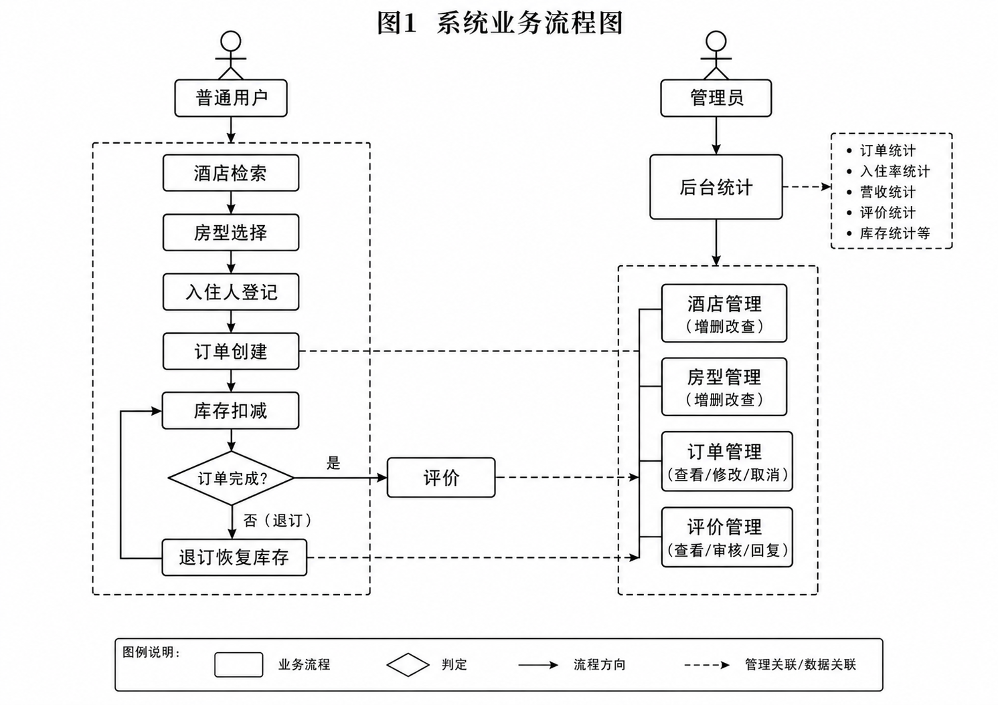
图 1 系统业务流程图
1.3 数据库完整性要求
实体完整性方面，所有业务表均使用自增主键或联合主键，例如 t_user.user_id、t_hotel.hotel_id、t_order.order_id、t_item_guest(item_id, guest_id)。参照完整性方面，入住人必须属于某个用户，房型必须属于某个酒店，订单必须关联用户和酒店，订单明细必须关联订单和房型，评价必须关联订单和用户。
用户定义完整性方面，系统设置多项 CHECK 约束：身份证号为空或长度为 18 位，积分不能为负数，会员等级只能为“普通、VIP、SVIP”，角色只能为“用户、管理员”，酒店星级在 1 到 5 之间，房价不能小于 0，房型可订数量必须在 0 到总数量之间，离店日期必须晚于入住日期，评价分数必须在 1 到 5 之间。
触发器完整性方面，插入订单明细后自动扣减房型 available_count；订单从“已预订”变为“已退订”时自动恢复对应房型库存。存储过程方面，系统提供用户订单查询、入住率统计、预订情况统计和入住人画像统计等过程，减少应用层重复拼接复杂统计 SQL。
1.4 社会、安全、法律因素
本系统保存手机号、身份证号、出生日期和收入状况等敏感信息，数据库设计需要遵循最小化采集和按角色授权原则。普通用户只能访问自己的订单和入住人信息，管理员只能在管理业务范围内查看用户列表和统计数据。密码不以明文保存，应用层使用 BCrypt 加密后写入数据库，数据库中只保存密文。
从安全角度看，系统所有查询均应使用参数绑定，不允许拼接外部输入形成 SQL。统计和查询场景通过视图、存储过程和固定参数控制访问路径，减少越权查询和 SQL 注入风险。从法律角度看，身份证号、手机号等个人信息只用于订房和入住登记，不应在统计报表中直接展示明文，应优先使用聚合结果或脱敏展示。
二、概念结构设计
根据需求分析，本系统抽象出用户、入住人、酒店、房型、订单、订单明细、入住人关联和评价八类核心实体。用户与入住人为一对多关系，用户与订单为一对多关系，酒店与房型为一对多关系，酒店与订单为一对多关系，订单与订单明细为一对多关系，订单明细与入住人为多对多关系并通过 t_item_guest 关联表实现，订单与评价为一对一关系。
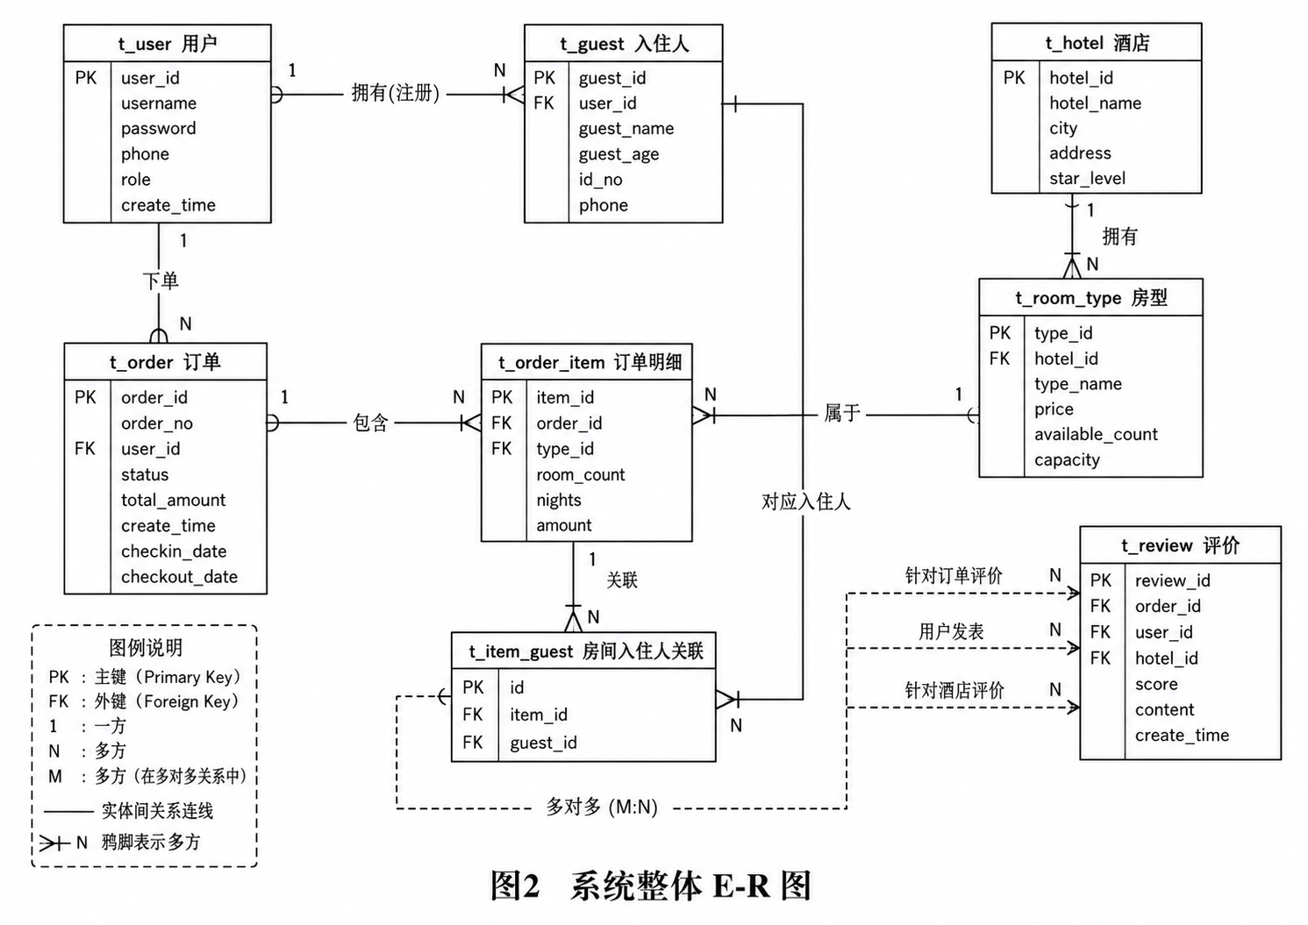
图 2 系统整体 E-R 图
用户实体包含 user_id、username、password、phone、id_card、points、level、role、created_at 等属性，其中 username 唯一，password 保存 BCrypt 密文。入住人实体包含 guest_id、user_id、name、id_card、gender、birth_date、occupation、education、income_level 等属性，用于订房登记和画像统计。
酒店实体包含 hotel_id、hotel_name、city、district、address、star、phone。房型实体包含 room_type_id、hotel_id、type_name、price、capacity、total_count、available_count，其中 available_count 是随订单变化的库存字段，由触发器维护。订单实体包含 order_id、order_no、user_id、hotel_id、check_in_date、check_out_date、total_price、pay_price、status、created_at。
订单明细实体表示“订单中的一间房”，包含 item_id、order_id、room_type_id、price。评价实体包含 review_id、order_id、user_id、score、content、created_at，通过 order_id 唯一约束保证每个订单最多评价一次。
三、逻辑结构设计
3.1 关系模式设计
表 1 核心关系模式汇总
关系名 | 主要属性 | 主码
t_user | user_id, username, password, phone, id_card, points, level, role, created_at | user_id
t_guest | guest_id, user_id, name, id_card, gender, birth_date, occupation, education, income_level | guest_id
t_hotel | hotel_id, hotel_name, city, district, address, star, phone | hotel_id
t_room_type | room_type_id, hotel_id, type_name, price, capacity, total_count, available_count | room_type_id
t_order | order_id, order_no, user_id, hotel_id, check_in_date, check_out_date, total_price, pay_price, status, created_at | order_id
t_order_item | item_id, order_id, room_type_id, price | item_id
t_item_guest | item_id, guest_id | item_id + guest_id
t_review | review_id, order_id, user_id, score, content, created_at | review_id

3.2 数据字典
表 2 t_user 用户表数据字典
字段 | 类型 | 约束/说明
user_id | INT | 主键，自增
username | VARCHAR(20) | 非空，唯一
password | VARCHAR(64) | 非空，BCrypt 密文
phone | CHAR(11) | 非空
id_card | CHAR(18) | 身份证号，可空但长度为 18
points | INT | 默认 0，非负
level | VARCHAR(10) | 普通/VIP/SVIP
role | VARCHAR(10) | 用户/管理员

表 3 t_hotel 与 t_room_type 数据字典
表名 | 字段 | 类型与约束
t_hotel | hotel_id | INT 主键，自增
t_hotel | hotel_name | VARCHAR(50) 非空
t_hotel | city, district | VARCHAR(20) 非空，用于区域查询
t_hotel | star | TINYINT，1 到 5 星
t_room_type | room_type_id | INT 主键，自增
t_room_type | hotel_id | INT 外键，关联酒店
t_room_type | price | DECIMAL(10,2)，非负
t_room_type | available_count | INT，0 到 total_count，由触发器维护

表 4 t_order 与 t_order_item 数据字典
表名 | 字段 | 类型与约束
t_order | order_no | VARCHAR(32) 非空，唯一
t_order | user_id, hotel_id | INT 外键，关联用户和酒店
t_order | check_in_date | DATE 非空，默认当前日期
t_order | check_out_date | DATE 非空，必须晚于入住日期
t_order | status | 已预订/已入住/已完成/已退订
t_order_item | item_id | INT 主键，自增
t_order_item | room_type_id | INT 外键，关联房型
t_order_item | price | DECIMAL(10,2)，下单时房价快照

3.3 子模式设计
系统定义 v_hotel_room 视图用于酒店检索和房型展示。该视图将 t_hotel 与 t_room_type 连接，输出酒店名称、城市、区域、地址、星级、房型、价格、可住人数和可订数量。前端查询酒店时不需要直接访问多张表，只需要按照城市、区域和价格条件查询该视图。
系统定义 v_order_detail 视图用于订单详情和统计报表。该视图将订单、用户、酒店、订单明细、房型、入住人关联和入住人画像连接起来，输出订单号、用户名、订单状态、入住离店日期、酒店城市、房型、房价、入住人姓名、性别、年龄、职业、教育和收入状况。
代码 1 视图 v_hotel_room 定义
CREATE OR REPLACE VIEW v_hotel_room AS
SELECT h.hotel_id, h.hotel_name, h.city, h.district, h.address, h.star,
rt.room_type_id, rt.type_name, rt.price, rt.capacity,
rt.total_count, rt.available_count
FROM t_hotel h
JOIN t_room_type rt ON rt.hotel_id = h.hotel_id;

四、数据库的物理设计
4.1 索引设计
酒店检索和统计报表是本系统访问频率最高的两类操作。酒店检索通常按城市、区域、酒店名和价格范围组合查询，因此在 t_hotel(city, district)、t_hotel(hotel_name)、t_room_type(hotel_id) 上建立索引。订单查询通常按用户和状态过滤，因此在 t_order(user_id, status) 上建立联合索引。统计报表经常按入住日期筛选，因此在 t_order(check_in_date) 上建立索引。
代码 2 索引创建 SQL
CREATE INDEX idx_hotel_city_district ON t_hotel (city, district);
CREATE INDEX idx_hotel_name ON t_hotel (hotel_name);
CREATE INDEX idx_room_hotel ON t_room_type (hotel_id);
CREATE INDEX idx_order_user_status ON t_order (user_id, status);
CREATE INDEX idx_order_checkin ON t_order (check_in_date);

idx_hotel_city_district 能够支持“城市 + 区域”的等值查询，减少酒店检索时扫描的行数。idx_room_hotel 能够支持查询某个酒店下所有房型。idx_order_user_status 能够支持用户进入“我的订单”页面时按订单状态筛选。idx_order_checkin 能够支持统计某个时间段内订单数量、间夜数和金额。
4.2 性能优化策略
除索引外，系统还采用视图复用复杂连接，避免应用层重复编写多表 JOIN。统计类 SQL 统一封装为存储过程，应用层只传入时间范围和统计维度，数据库内部完成聚合计算。对于订单明细和入住人画像统计，系统采用订单详情视图作为查询基础，使业务代码更简单。
库存字段 available_count 属于冗余字段，但它可以显著降低订房时查询剩余房量的成本。为了避免冗余字段与订单明细不一致，数据库通过触发器在订单明细插入和订单退订时自动维护库存。该设计用触发器换取查询效率，同时保证一致性。
五、数据库设计实现及运行
5.1 数据库创建
代码 3 创建数据库 SQL
DROP DATABASE IF EXISTS hotel_booking;
CREATE DATABASE hotel_booking DEFAULT CHARACTER SET utf8mb4;
USE hotel_booking;

5.2 数据表创建与完整性约束
代码 4 用户表与入住人表建表 SQL
CREATE TABLE t_user (
user_id INT PRIMARY KEY AUTO_INCREMENT,
username VARCHAR(20) NOT NULL UNIQUE,
password VARCHAR(64) NOT NULL,
phone CHAR(11) NOT NULL,
id_card CHAR(18),
points INT DEFAULT 0,
level VARCHAR(10) DEFAULT '普通',
role VARCHAR(10) DEFAULT '用户',
created_at DATETIME DEFAULT CURRENT_TIMESTAMP,
CONSTRAINT ck_user_idcard CHECK (id_card IS NULL OR CHAR_LENGTH(id_card) = 18),
CONSTRAINT ck_user_points CHECK (points >= 0),
CONSTRAINT ck_user_level CHECK (level IN ('普通', 'VIP', 'SVIP')),
CONSTRAINT ck_user_role CHECK (role IN ('用户', '管理员'))
);
CREATE TABLE t_guest (
guest_id INT PRIMARY KEY AUTO_INCREMENT,
user_id INT NOT NULL,
name VARCHAR(20) NOT NULL,
id_card CHAR(18),
gender CHAR(1) DEFAULT '男',
birth_date DATE,
occupation VARCHAR(20),
education VARCHAR(10),
income_level VARCHAR(10),
CONSTRAINT fk_guest_user FOREIGN KEY (user_id) REFERENCES t_user (user_id),
CONSTRAINT ck_guest_gender CHECK (gender IN ('男', '女'))
);

代码 5 酒店、房型和订单核心建表 SQL
CREATE TABLE t_hotel (
hotel_id INT PRIMARY KEY AUTO_INCREMENT,
hotel_name VARCHAR(50) NOT NULL,
city VARCHAR(20) NOT NULL,
district VARCHAR(20) NOT NULL,
address VARCHAR(100),
star TINYINT,
phone VARCHAR(20),
CONSTRAINT ck_hotel_star CHECK (star BETWEEN 1 AND 5)
);
CREATE TABLE t_room_type (
room_type_id INT PRIMARY KEY AUTO_INCREMENT,
hotel_id INT NOT NULL,
type_name VARCHAR(20) NOT NULL,
price DECIMAL(10,2) DEFAULT 0,
capacity TINYINT NOT NULL,
total_count INT NOT NULL,
available_count INT NOT NULL,
CONSTRAINT fk_room_hotel FOREIGN KEY (hotel_id) REFERENCES t_hotel (hotel_id),
CONSTRAINT ck_room_price CHECK (price >= 0),
CONSTRAINT ck_room_avail CHECK (available_count BETWEEN 0 AND total_count)
);

5.3 视图创建与测试
代码 6 订单详情视图 SQL
CREATE OR REPLACE VIEW v_order_detail AS
SELECT o.order_id, o.order_no, u.username, o.status,
o.check_in_date, o.check_out_date, h.hotel_name, h.city, h.district,
rt.type_name, oi.price AS room_price,
g.name AS guest_name, g.gender,
TIMESTAMPDIFF(YEAR, g.birth_date, CURDATE()) AS guest_age,
g.occupation, g.education, g.income_level
FROM t_order o
JOIN t_user u ON u.user_id = o.user_id
JOIN t_hotel h ON h.hotel_id = o.hotel_id
LEFT JOIN t_order_item oi ON oi.order_id = o.order_id
LEFT JOIN t_room_type rt ON rt.room_type_id = oi.room_type_id
LEFT JOIN t_item_guest ig ON ig.item_id = oi.item_id
LEFT JOIN t_guest g ON g.guest_id = ig.guest_id;

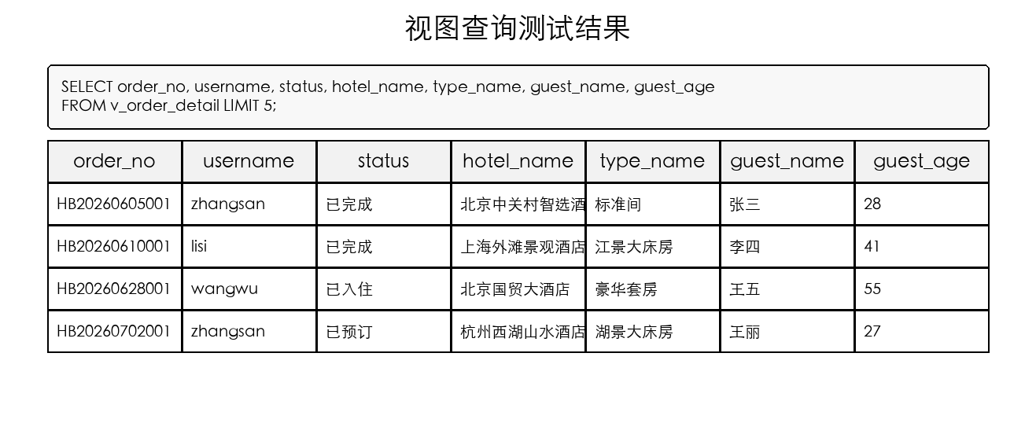
图 3 视图查询测试结果截图
5.4 存储过程定义与测试
代码 7 用户订单查询存储过程
CREATE PROCEDURE sp_user_orders(IN p_user_id INT)
BEGIN
SELECT o.order_id, o.order_no, h.hotel_name, h.city, h.district,
o.check_in_date, o.check_out_date, o.total_price,
o.pay_price, o.status, o.created_at
FROM t_order o
JOIN t_hotel h ON h.hotel_id = o.hotel_id
WHERE o.user_id = p_user_id
ORDER BY o.created_at DESC;
END;

代码 8 入住率统计存储过程核心 SQL
CREATE PROCEDURE sp_occupancy_rate(IN p_start DATE, IN p_end DATE)
BEGIN
DECLARE v_days INT DEFAULT DATEDIFF(p_end, p_start) + 1;
SELECT h.hotel_name, h.city, rt.type_name, rt.total_count,
COALESCE(SUM(GREATEST(0, DATEDIFF(
LEAST(o.check_out_date, DATE_ADD(p_end, INTERVAL 1 DAY)),
GREATEST(o.check_in_date, p_start)))), 0) AS sold_nights,
rt.total_count * v_days AS total_nights
FROM t_room_type rt
JOIN t_hotel h ON h.hotel_id = rt.hotel_id
LEFT JOIN t_order_item oi ON oi.room_type_id = rt.room_type_id
LEFT JOIN t_order o ON o.order_id = oi.order_id
AND o.status <> '已退订'
AND o.check_in_date <= p_end
AND o.check_out_date > p_start
GROUP BY rt.room_type_id, h.hotel_name, h.city, rt.type_name, rt.total_count;
END;

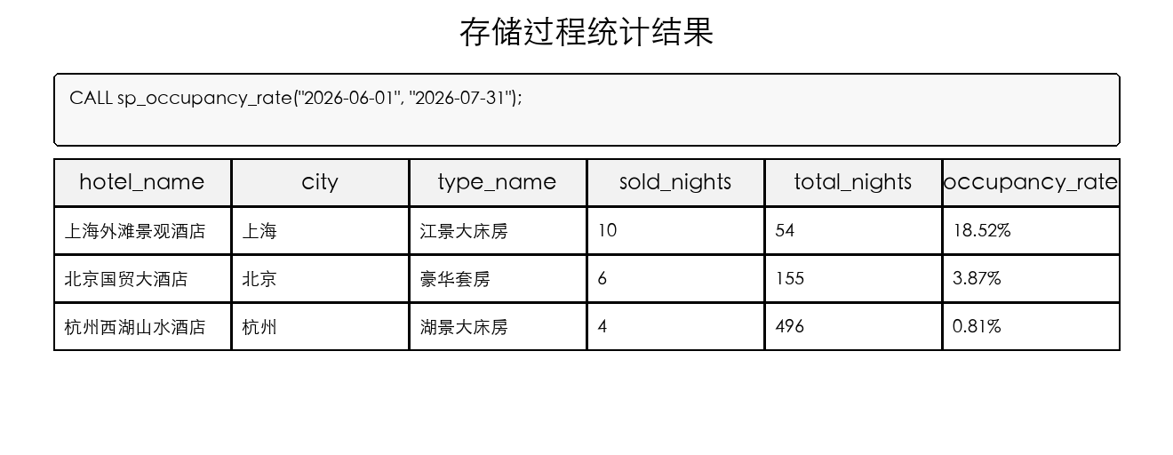
图 4 存储过程统计结果截图
5.5 触发器定义与测试
代码 9 库存扣减与退订恢复触发器
CREATE TRIGGER trg_order_item_insert
AFTER INSERT ON t_order_item
FOR EACH ROW
BEGIN
UPDATE t_room_type
SET available_count = available_count - 1
WHERE room_type_id = NEW.room_type_id;
END;
CREATE TRIGGER trg_order_cancel
AFTER UPDATE ON t_order
FOR EACH ROW
BEGIN
IF OLD.status = '已预订' AND NEW.status = '已退订' THEN
UPDATE t_room_type rt
JOIN (
SELECT room_type_id, COUNT(*) AS cnt
FROM t_order_item
WHERE order_id = NEW.order_id
GROUP BY room_type_id
) x ON x.room_type_id = rt.room_type_id
SET rt.available_count = rt.available_count + x.cnt;
END IF;
END;

触发器测试步骤为：先查询某一房型的 available_count；插入订单明细后再次查询，结果应减少 1；将订单状态从“已预订”更新为“已退订”后再次查询，结果应恢复。该测试说明数据库层能够自动维护库存，不依赖前端或后端遗漏风险较高的手动更新。
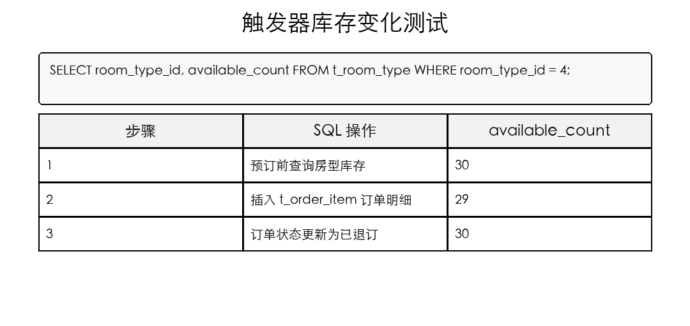
图 5 触发器库存变化测试截图
5.6 数据操纵语句
代码 10 插入、删除、修改和查询操作示例
-- 插入酒店
INSERT INTO t_hotel (hotel_name, city, district, address, star, phone)
VALUES ('上海浦东商务酒店', '上海', '浦东新区', '世纪大道100号', 4, '021-68881234');
-- 查询酒店房型
SELECT * FROM v_hotel_room
WHERE city = '上海' AND price BETWEEN 300 AND 900
ORDER BY price ASC;
-- 修改订单状态
UPDATE t_order SET status = '已退订'
WHERE order_id = 5 AND status = '已预订';
-- 删除未被订单引用的房型
DELETE FROM t_room_type
WHERE room_type_id = 15
AND NOT EXISTS (SELECT 1 FROM t_order_item WHERE room_type_id = 15);

5.7 原子事务与并发控制
客房预订属于需要原子性保证的操作。一次预订至少涉及订单主表、订单明细表和房间入住人关联表，任何一步失败都不能留下半完成订单。因此应用层在创建订单时应显式开启事务，数据库层通过外键和触发器进一步保证明细和库存一致。对于高并发订房场景，可以在扣减库存前通过条件更新判断 available_count 是否大于 0，也可以使用事务隔离级别或行级锁减少超卖风险。
代码 11 预订事务伪代码
START TRANSACTION;
INSERT INTO t_order (...);
INSERT INTO t_order_item (order_id, room_type_id, price) VALUES (...);
INSERT INTO t_item_guest (item_id, guest_id) VALUES (...);
-- 插入订单明细后触发器自动扣减库存
COMMIT;
-- 任意一步失败则 ROLLBACK

六、系统详细设计及实现
6.1 系统功能模块说明
系统从数据库角度划分为用户与权限模块、酒店房型模块、订单预订模块、评价模块和统计报表模块。用户与权限模块负责用户账号、入住人、角色和密码密文；酒店房型模块负责酒店、房型和库存；订单预订模块负责订单主表、订单明细和房间入住人关联；评价模块负责订单完成后的评分和文字评价；统计报表模块通过视图和存储过程输出预订量、入住率和入住人画像。
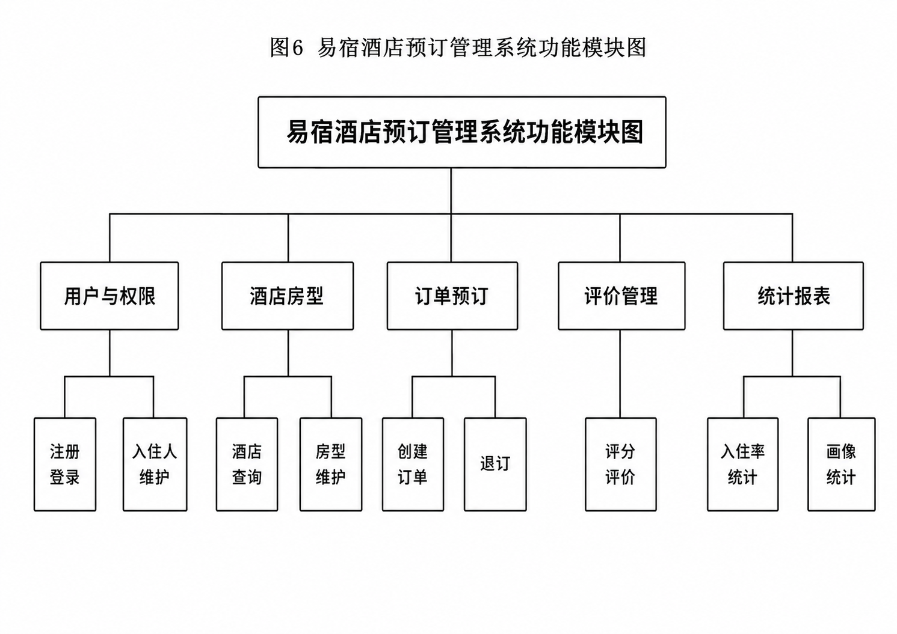
图 6 系统功能模块图
6.2 数据库增删改查关键代码
代码 12 酒店组合查询 Mapper SQL
SELECT h.*, MIN(rt.price) AS min_price
FROM t_hotel h
JOIN t_room_type rt ON rt.hotel_id = h.hotel_id
WHERE (:city IS NULL OR h.city = :city)
AND (:district IS NULL OR h.district = :district)
AND (:name IS NULL OR h.hotel_name LIKE CONCAT('%', :name, '%'))
AND (:priceMin IS NULL OR rt.price >= :priceMin)
AND (:priceMax IS NULL OR rt.price <= :priceMax)
GROUP BY h.hotel_id
ORDER BY min_price ASC;

该查询体现了多条件组合检索。城市、区域、酒店名和价格范围均为可选条件，数据库通过参数绑定接收外部输入，不在 SQL 字符串中直接拼接用户输入，从而降低 SQL 注入风险。
代码 13 调用存储过程的后端代码
public List<Map<String, Object>> occupancyRate(LocalDate start, LocalDate end) {
Assert.notNull(start, "开始日期不能为空");
Assert.notNull(end, "结束日期不能为空");
Assert.isTrue(!end.isBefore(start), "结束日期不能早于开始日期");
return statsMapper.occupancyRate(start, end);
}
@Select("{CALL sp_occupancy_rate(#{start}, #{end})}")
List<Map<String, Object>> occupancyRate(LocalDate start, LocalDate end);

统计服务只负责校验参数和调用 Mapper，具体聚合逻辑由数据库存储过程完成。这样可以把复杂统计 SQL 固化在数据库层，避免多个接口重复维护同一段统计逻辑。
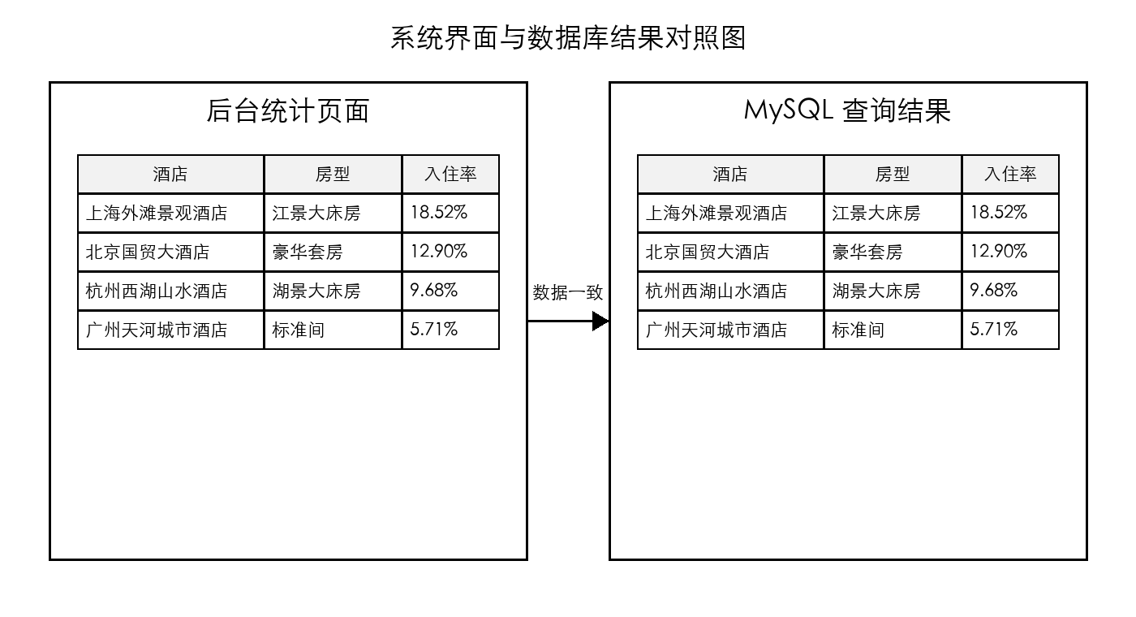
图 7 系统界面与数据库结果对照截图
七、总结
本次数据库应用课程设计围绕酒店预订业务完成了从需求分析、概念结构设计、逻辑结构设计、物理设计到数据库实现与运行测试的完整过程。系统在数据建模时将用户、入住人、酒店、房型、订单、订单明细、评价等对象拆分为独立实体，并通过主外键关系表达业务联系。
在完整性设计方面，系统使用主键、外键、唯一约束、默认值和 CHECK 约束控制基础数据质量；使用触发器维护房型可预订数量，避免订单明细与库存不一致；使用存储过程实现用户订单查询、入住率统计、预订情况统计和入住人画像统计。
在物理设计方面，系统围绕酒店检索、订单查询和统计报表建立索引，并通过视图复用多表连接结果。通过本次设计，我进一步理解了数据库设计不仅是建表，还包括业务约束、数据一致性、查询性能、安全权限和运行测试等内容。该数据库能够支撑一个前后端分离的酒店预订系统，也能作为课程答辩中说明数据库设计思想和实现过程的材料。

